SVT- 2BAC/SP-BIOf ORIGINE ET PRODUCTION DE L’ATP PROF : OUCHERGUE-LARBI
EXERCICE-1 :
Pour mettre en évidence les phénomènes productifs d’énergie chez la levure ; on propose les données suivantes :
- On prépare un milieu aérobie contenant des cellules de levure, du glucose ; puis on mesure la concentration du glucose, du dioxygène et du dioxyde du carbone dans le milieu. Les résultats obtenus sont représentés par les documents 1 et 2.
-Le doc1 représente l’évolution de la concentration du glucose dans le milieu pendant les 10 premières minutes.
-Le doc2 représente les résultats des mesures de la concentration de l’O2 et du CO₂ dans le milieu.
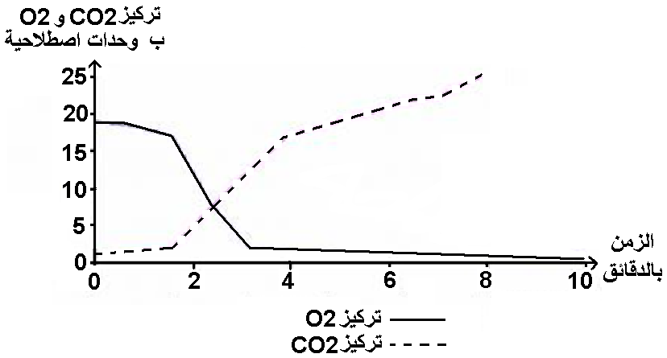
Doc-2
O₂-CO₂(UA)
Doc-1
Glu(g/l)
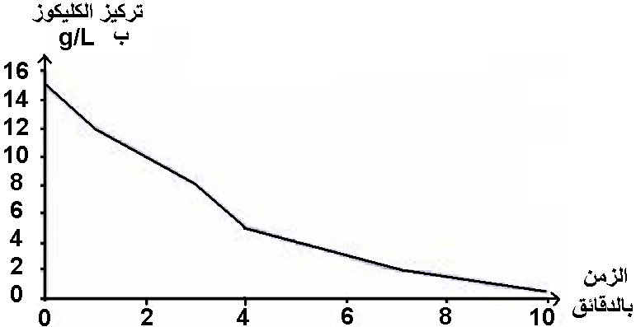

Tpsmin
Tps(m)

- Analyser les docs 1 et 2.
- Interpréter les résultats obtenus dans les docs 1 et 2, puis écrire l’équation bilan du phénomène responsable de la production d’énergie chez les cellules de levure.

- En utilisant des sondes spéciales, on suit l’évolution des concentrations de l’O₂, CO2, l’éthanol et du glucose dans un milieu clos riche en glucose et contenant une suspension de levure. Le doc-3 représente les résultats obtenus.
- en utilisant le doc-3, interpréter les résultats obtenus. En déduire le phénomène responsable de la production d’énergie chez les cellules de levure après 200s puis écrire son équation bilan.
Glu(UA)
O₂, CO2 ,éthanol(mg/l)
Tps(s)

